RAN seilforening

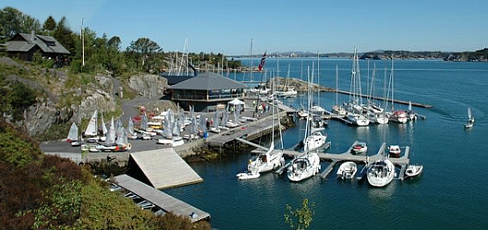

Inviterer Zoom8-seilere

til

Vintersamlinger i RAN seilforening

3. - 5. Feb. 17. - 19. Feb 9. - 11. Mars

Program:

Fremmøte fredag kveld – Avslutning søndag kl 1700.

Krav til erfaring – Minimum 2 sesonger i Zoom eller Optimist.

Finne frem:
Ran seilforening sitt anlegg ligger i Anglevik, helt nord på Lille Sotra, ca 20 minutter fra Bergen sentrum.

Pris (Selvkost) for hver samling, inkludert overnatting, mat og trener: kr 600
som innbetales til kontonummer: 9521 56 33471 innen påmeldingsfristen.
Husk å merke med navn og datoer for Vintersamlinger 2012.

Hovedtrener vil være Magnus Brun.
Danmarks landslagstrener, Jacob Dennefer, vil også være med på minst en av samlingene.

Påmeldingsfrist: 20.01.12

Bindende påmelding på e-post til: issmith95@gmail.com

Opplysninger vi trenger er:

Navn
Adresse
Telefon/mobil
E-post.
Alder
Vurdering av ferdighet (gruppeinndeling)
Overnatting eller ikke

Nærmere opplysninger kan fåes pr. e-post eller telefon:
Ingmar Westervik tlf.: 930 16 791
E-post: Ingmar.Westervik@fks.fmcti.com

For generelle opplysninger om RAN Seilforening se: www.ranseil.com

Innkvartering:
Overnatting i vårt eget klubbhus (ca. 30 plasser). Dette er da basert på selvhushold, og at det er med voksne deltakere som holder overoppsyn.

Fasiliteter klubbhus:
30 køysenger med madrass. Må ha med sovepose.
Toalett/dusj, kjøkken og oppholdsstue.

